Tìm hiểu về trang Chrome:// của Chrome
Trong bài viết trước, chúng tôi đã giới thiệu với các bạn một số đặc tính kỹ thuật trong trang about của Firefox, và lần này chúng ta sẽ tiếp tục tìm hiểu về hệ thống trang tương tự như vậy của trình duyệt Chrome, đó là chrome://
Chrome://About
Trong trang chrome://about này có chứa rất nhiều các đường URL dẫn tới các trang khác nhau, nhiều trong số đó các bạn có thể mở qua menu chính của Chrome, chẳng hạn như chrome://bookmarks chính là trang quản lý bookmark, còn chrome://settings là trang Optionstương ứng của Chrome:
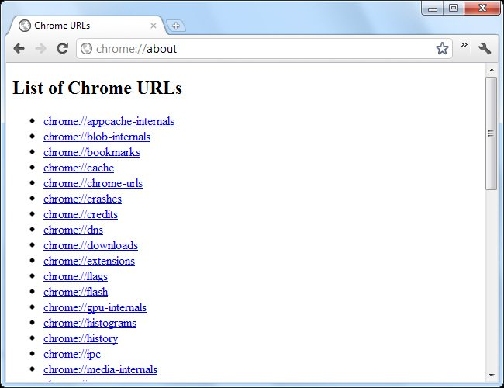
Bên cạnh đó, còn có 1 vài đường dẫn URL đặc biệt được dùng để debug nằm ở phía cuối trang. Ví dụ, gõ chrome://kill vào ô Address để tắt tab đang mở:
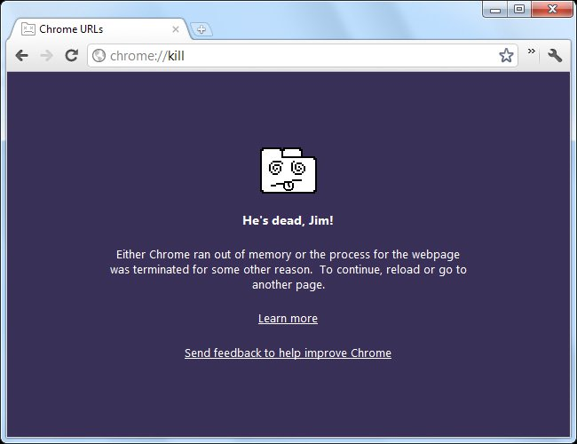
Chrome:Flags
Trang chrome://flags, hoặc chrome://labs có thể được xem là phần thú vị nhất của Chrome. Hầu như toàn bộ các tính năng ở đây đều chưa được kích hoạt và sử dụng trong chế độ mặc định, bên cạnh đó thì Google cũng khuyến cáo người dùng nên cẩn thận tuyệt đối khi can thiệp và chỉnh sửa vào những thuộc tính kỹ thuật tại đây. Những tính năng bên trong này có liên quan tới bảo mật, chính sách quản lý, độ ổn định nhưng có thể sẽ dẫn đến việc mất dữ liệu. Do vậy bạn hãy cân nhắc thật kỹ trước khi quyết định sử dụng!
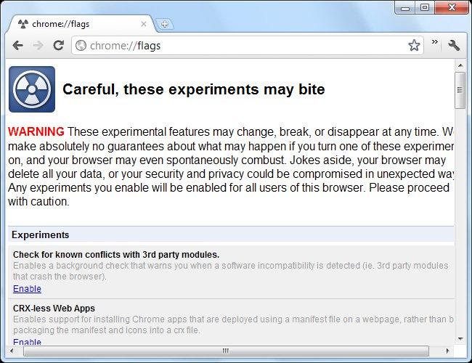
Các tính năng mới thường được bật tại đây trước khi chúng được kích hoạt qua chế độ mặc định. Ví dụ: người dùng có thể kích hoạt tùy chọn Enable NTP Bookmark Featuresđể gán thêm phần giao diện bookmark tới tab mới của Chrome. Phần quản lý bookmark mới chưa được bật sẵn trong phiên bản Chrome 16, nhưng chắc chắn sẽ được thay đổi trong những phiên bản tiếp theo.
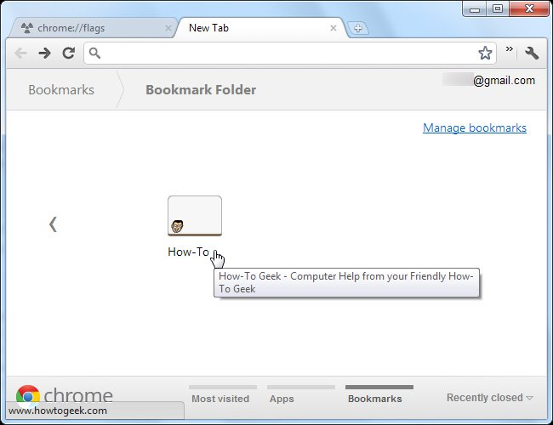
Chrome:Sessions
1 tính năng khác được ẩn chứa bên trong chrome://flags là Enable Syncing Open Tabs, với tác dụng chính là gán thêm tùy chọn Open Tabs trong mục Sync Settings của Chrome:
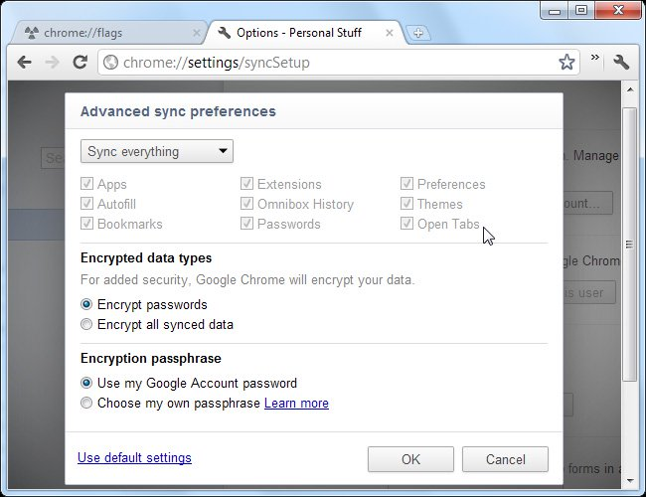
Sau khi kích hoạt, chúng ta sẽ thấy danh sách các session của trình duyệt trong trang chrome://sessions.
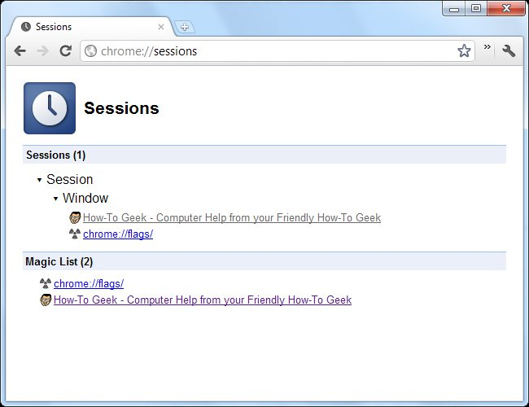
Tuy nhiên, tính năng này đã được mở sẵn ở chế độ mặc định và hiển thị trên giao diện chính của Chrome.
Chrome://Memory và Chrome://Tasks
Trong trang chrome://memory, người sử dụng sẽ được biết nhiều hơn về thông tin sử dụng bộ nhớ của Chrome, cụ thể đối với extension và ứng dụng đi kèm. Trong trường hợp có các trình duyệt khác đang hoạt động, ví dụ như Mozilla Firefox hoặc Internet Explorer thì nó cũng sẽ hiển thị luôn mức sử dụng của những trình duyệt đó.
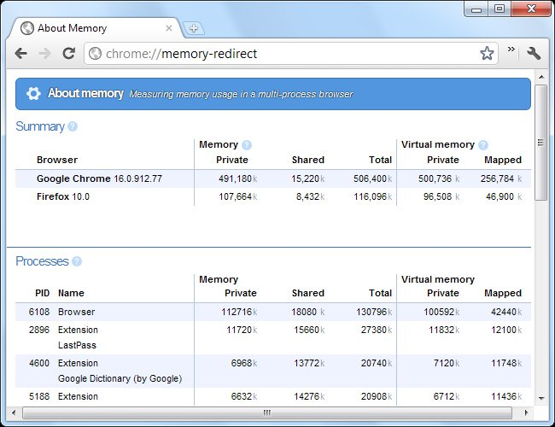
Bên cạnh đó, các bạn còn có thể mở trang chrome://memory bằng cách nhấn vào đường dẫn Stats for nerds ở phía dưới cửa sổ Task Manager của Chrome, nhấn chuột phải vào thanh title của Chrome và chọn Task Manager hoặc gõ chrome://tasks vào tab mới:
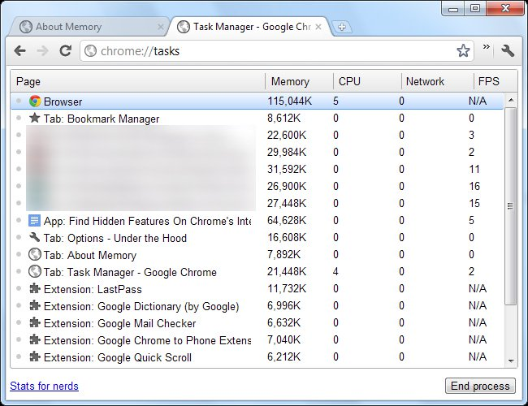
Chrome://Net-Internals
Mặt khác, trang chrome://net-internals sẽ chỉ ra toàn bộ thông tin và công cụ hỗ trợ cho việc quản lý, giám sát và chuẩn đoán các vấn đề của kết nối. Hỗ trợ khả năng “bắt” các gói dữ liệu mạng, phân tích và lưu báo cáo thành file để sử dụng sau này.
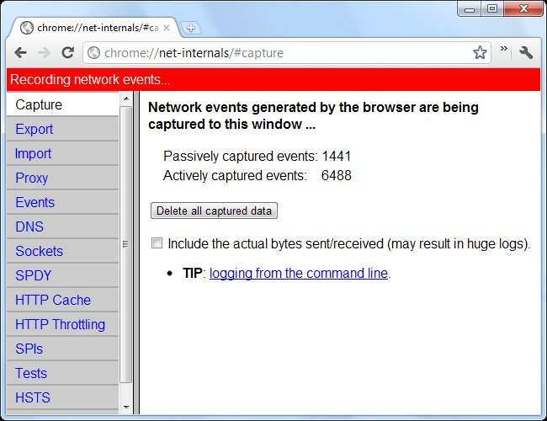
Tuy nhiên, hầu hết những công cụ tại đây không mấy phù hợp với người sử dụng bình thường, nhưng phần Tests thì khác. Nếu 1 trang web nào đó không thể truy cập được, bạn hãy nhập địa chỉ của site đó vào trong trang Tests và Chrome sẽ xác định chính xác vấn đề cho bạn.
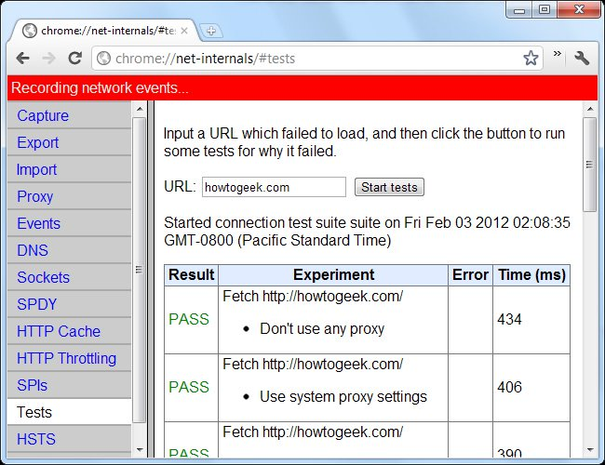
Chrome://Crashes
Còn trong phần chrome://crashes, trình duyệt sẽ liệt kê tất cả các lỗi xảy ra gần đây nhất. Tuy nhiên, chúng ta chỉ có thể nhìn thấy lỗi ở đây nếu tùy chọn Automatically send usage statistics and crash reports to Google được kích hoạt trong phần Under the Hood của Chrome Settings.
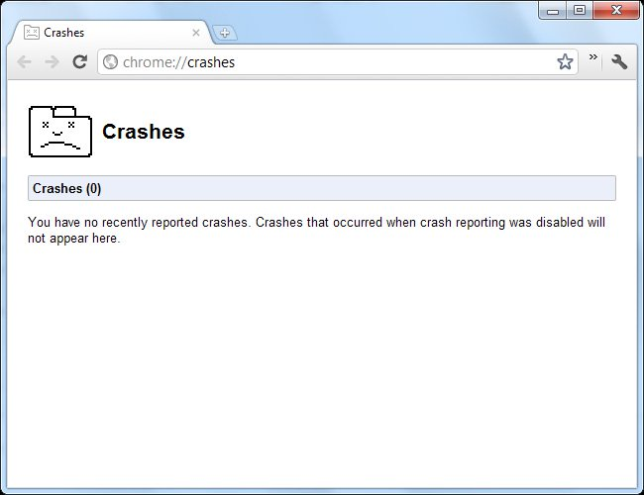
Chrome://Tracing
Trang chrome://tracing thực chất là 1 công cụ đang được phát triển để cho phép người dùng phân tích hiệu suất hoạt động của Chrome. Chỉ cần nhấn nút Record và Chrome sẽ bắt đầu quá trình làm việc:
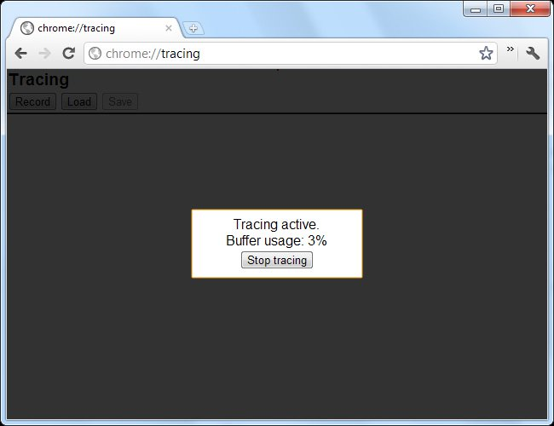
Khi quá trình này hoàn tất, chúng ta có thể dễ dàng biết được những hoạt động nào đang diễn ra và chiếm nhiều thời gian, tài nguyên phần cứng của hệ thống.
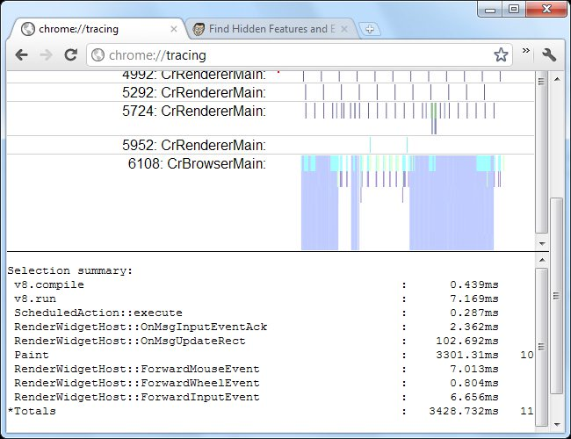
Bên cạnh đó, còn khá nhiều các trang khác như, chrome://flash hiển thị thông tin về plug in flash, còn chrome://sync-internals sẽ hiển thị quá trình đồng bộ dữ liệu của Chrome. Chúc các bạn thành công!

